

ΝΕΑ ΤΡΑΠΕΖΑ ΘΕΜΑΤΩΝ 2021 ΔΙΑΒΑΘΜΙΣΜΕΝΗΣ ΔΥΣΚΟΛΙΑΣ

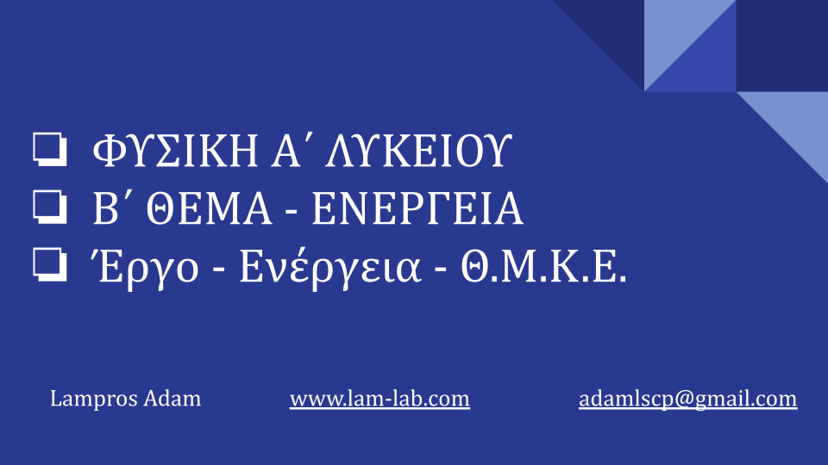

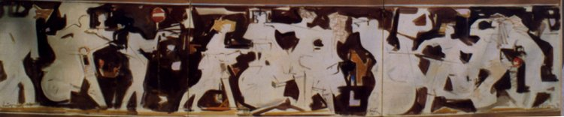
Κώστας Κοντογιάννης: “Σύνθεση με νέους και μηχανάκια”
ακρυλικά σε ύφασμα 70x300cm - έτος 2000

➤ 7969 / B2 😂 

➤ 7990 / B2 😂(ΙΔΙΑ!!!)
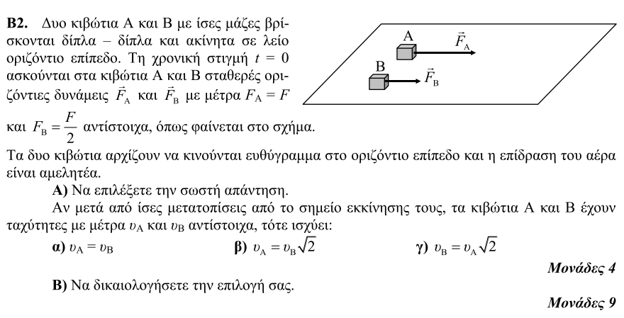

➤ 7972 / B1
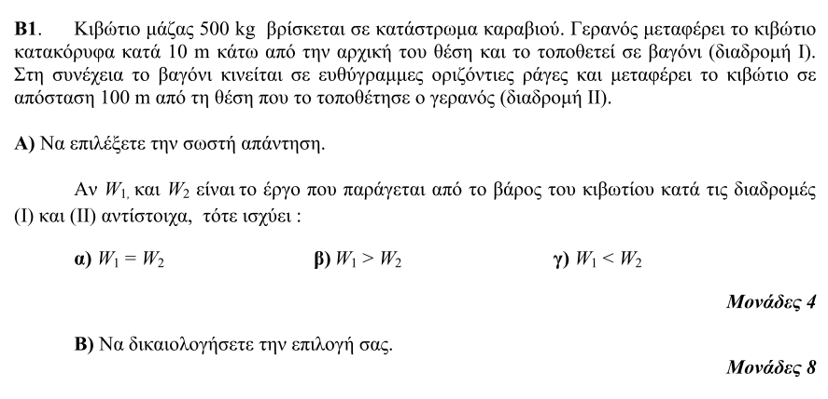

➤ 7973 / B1
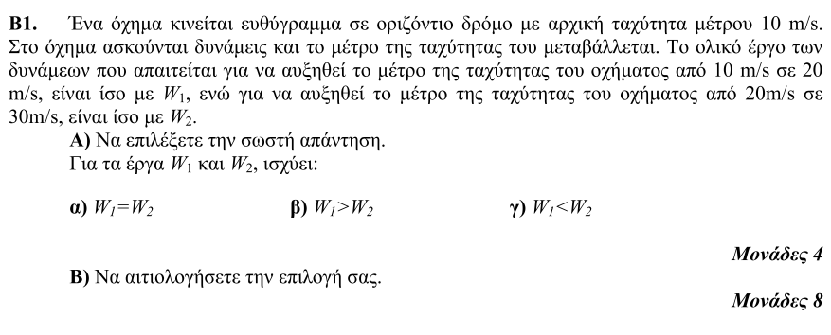

➤ 7975 / B2

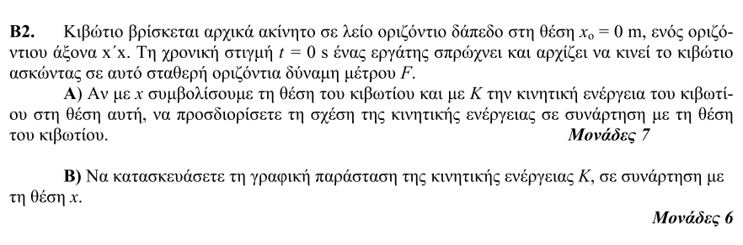

➤ 7979 / B2
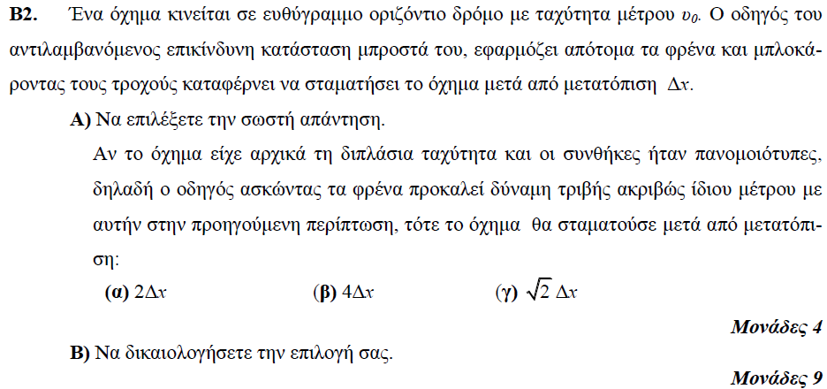

➤ 7980 / B2
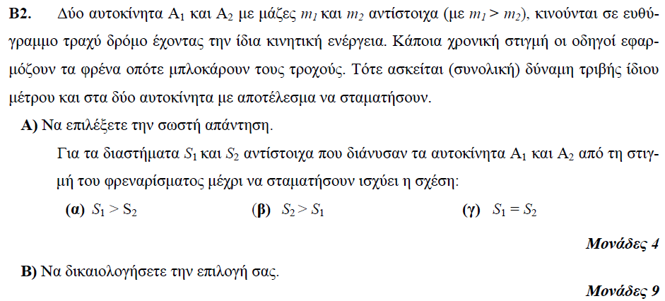

➤ 7985 / B1
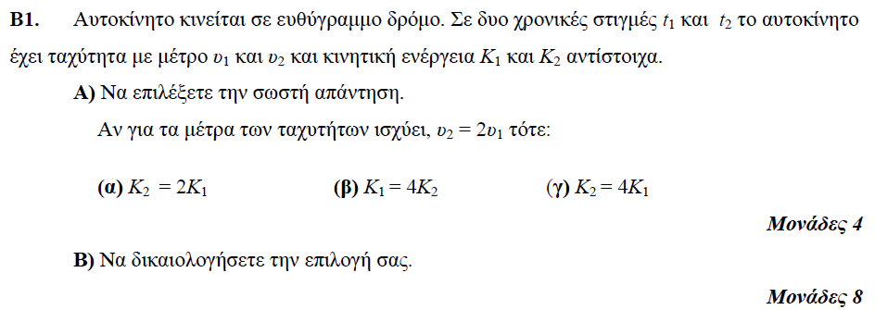

➤ 7987 / B2
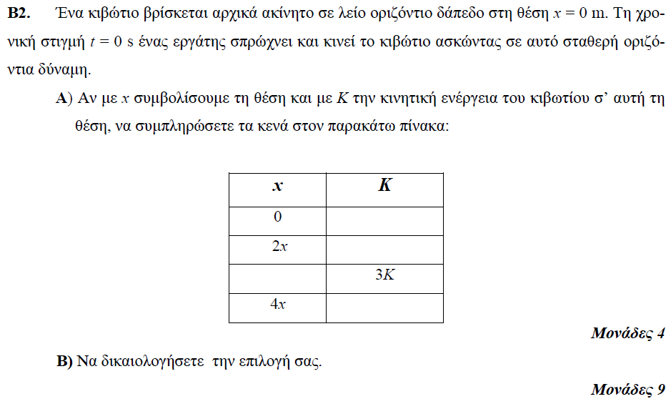

➤ 7991 / B2
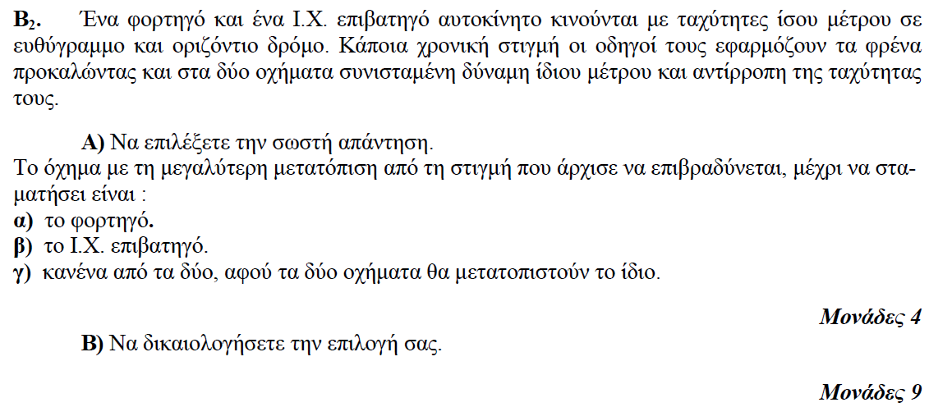
➤ 7993 / B2
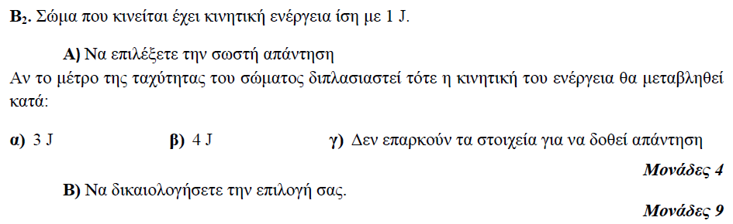
➤ 7995 / B2
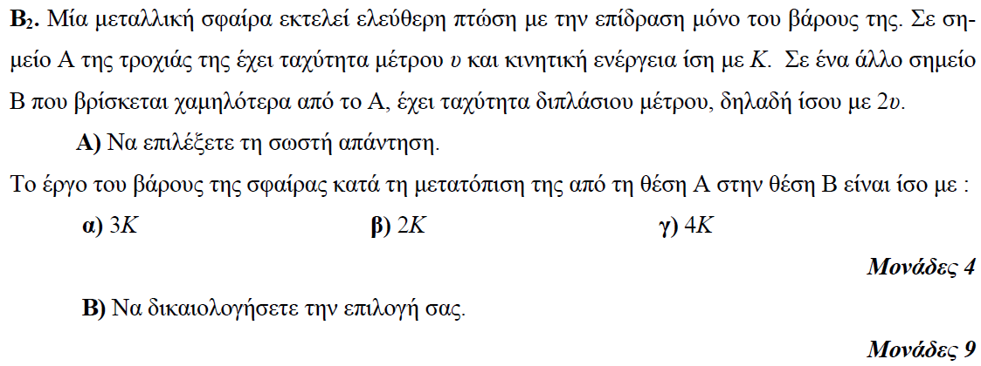
➤ 7996 / B2
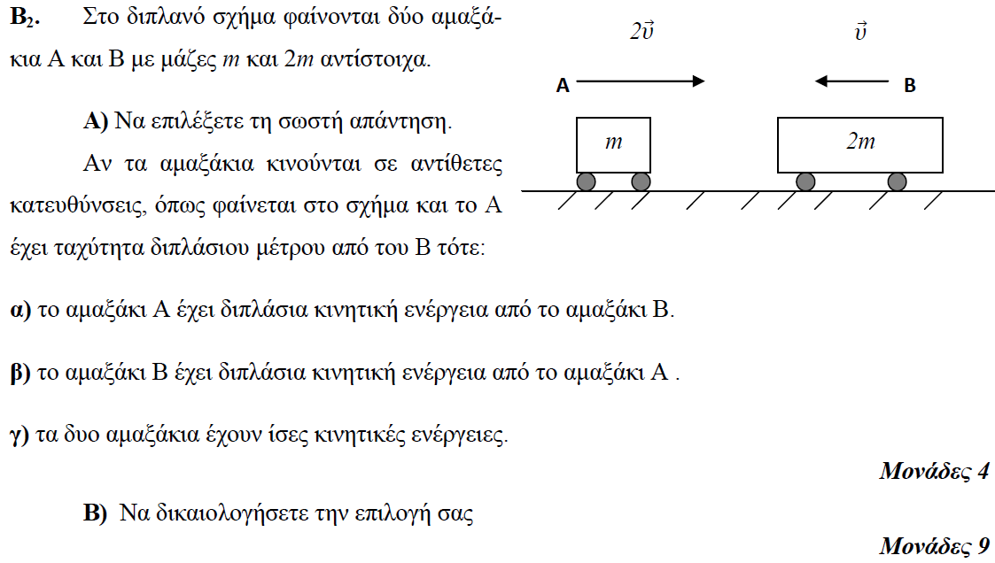

➤ 7999 / B1
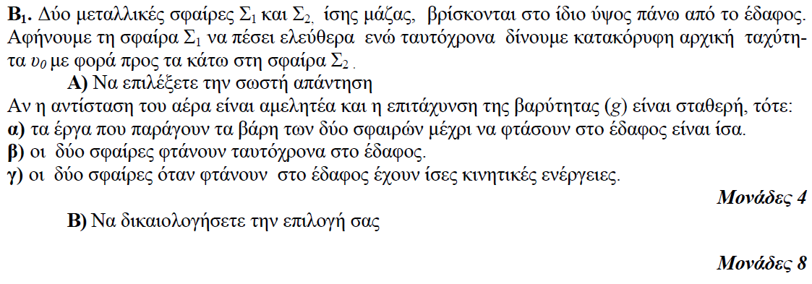

➤ 8001 / B2

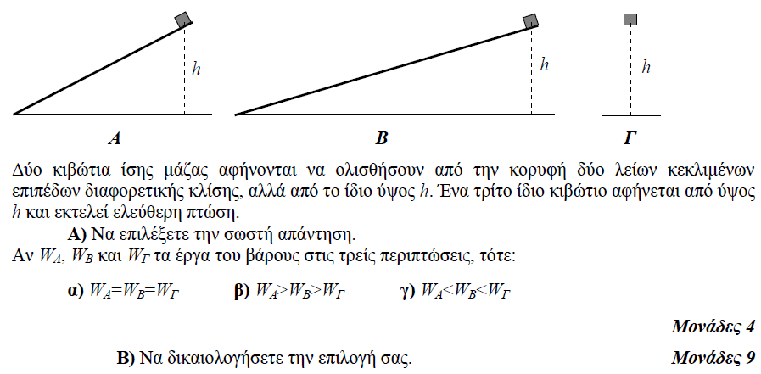

➤ 8002 / B2

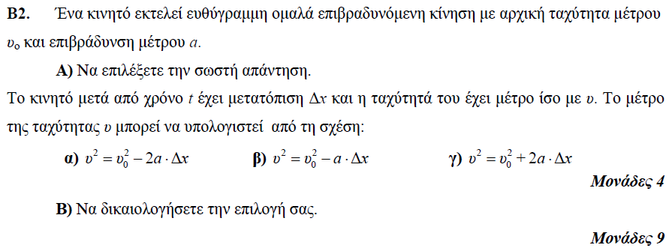

➤ 8011 / B2
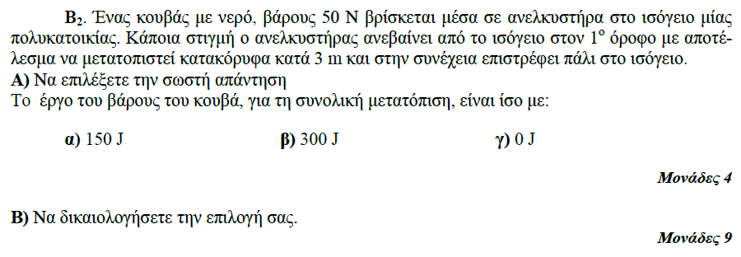
➤ 8012 / B1

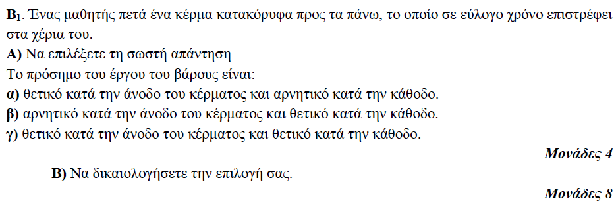

➤ 8015 / B2
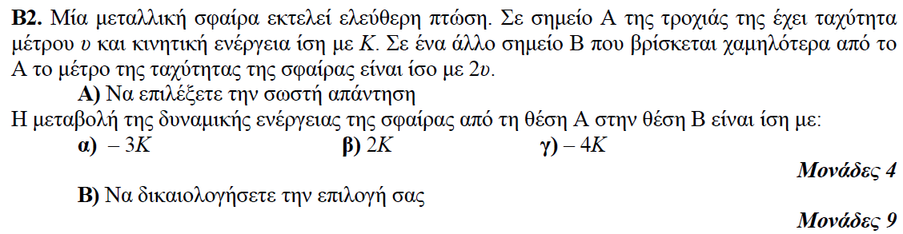

➤ 8022 / B1

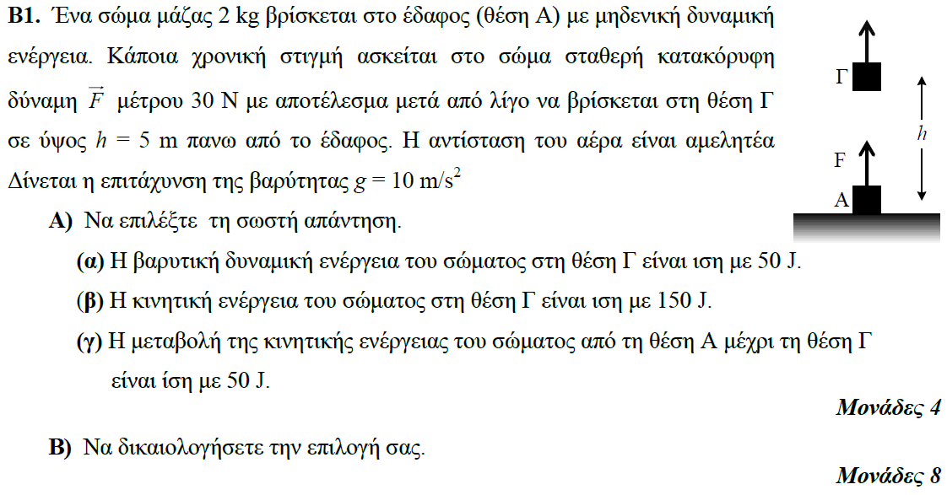

➤ 8024 / B1
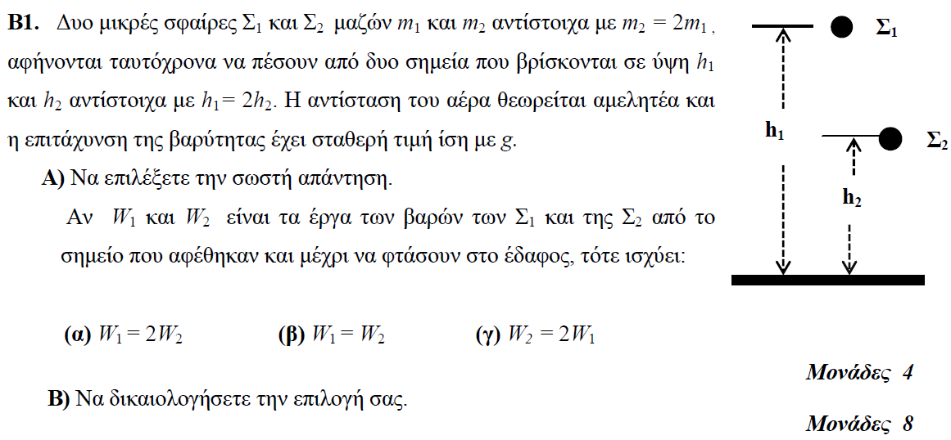

➤ 8025 / B1
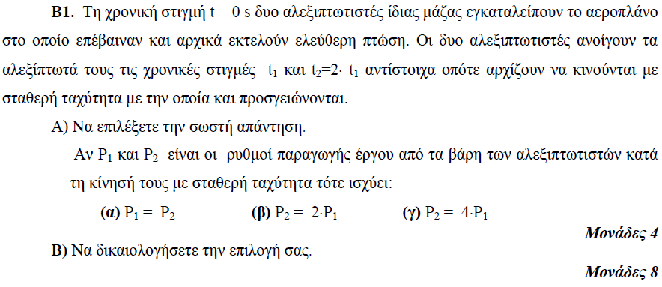

➤ 8027 / B1
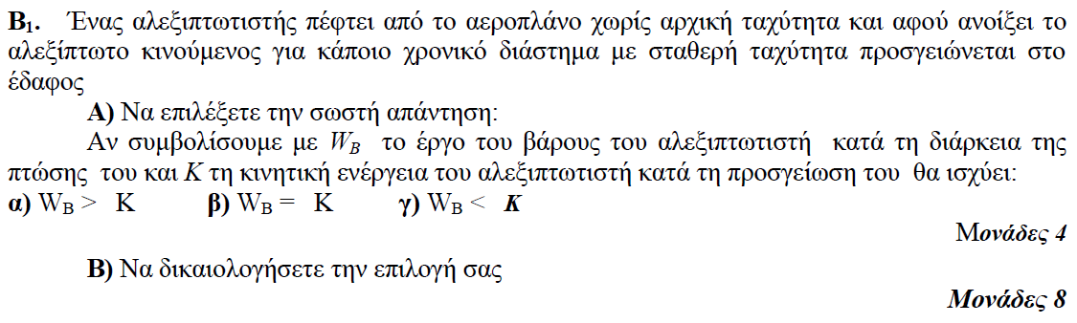

➤ 8028 / B1
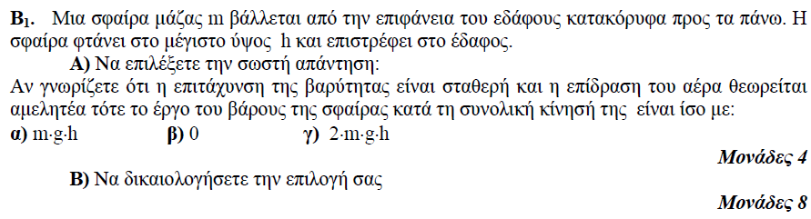

➤ 8030 / B1
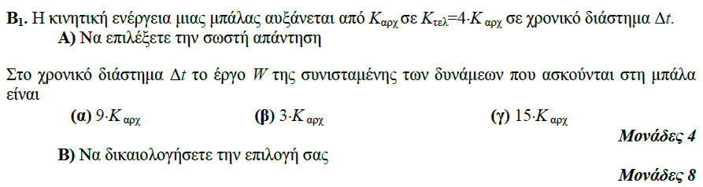

➤ 8036 / B2
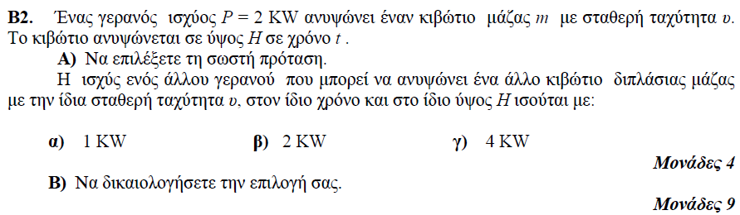

➤ 8037 / B2
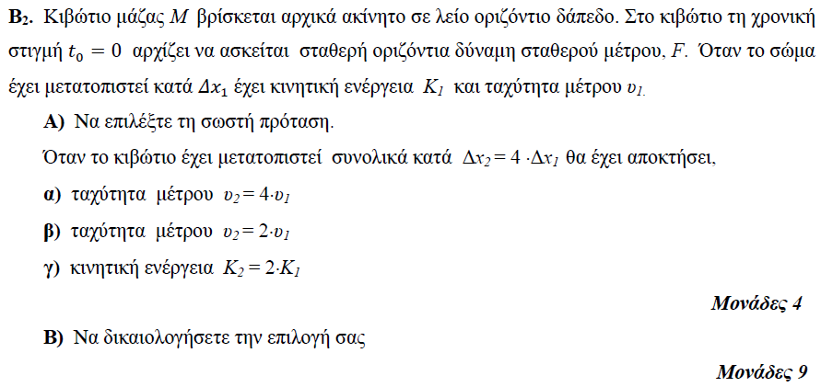

➤ 8038 / B2
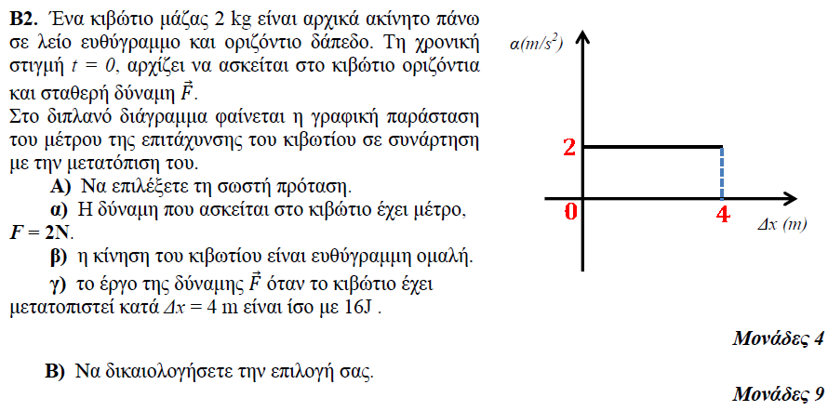

➤ 8044 / B1
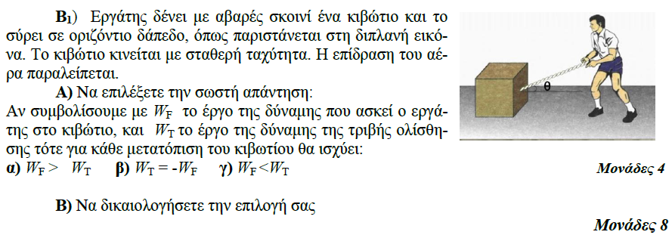

➤ 8045 / B2
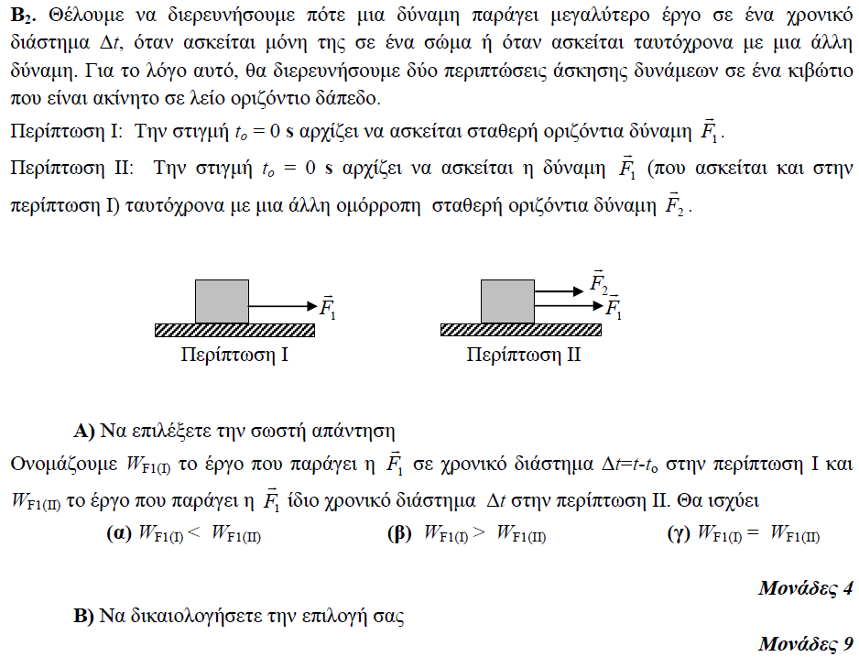

➤ 8047 / B1
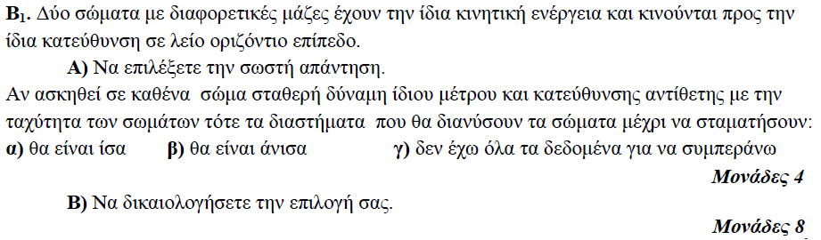

➤ 11929 / B2
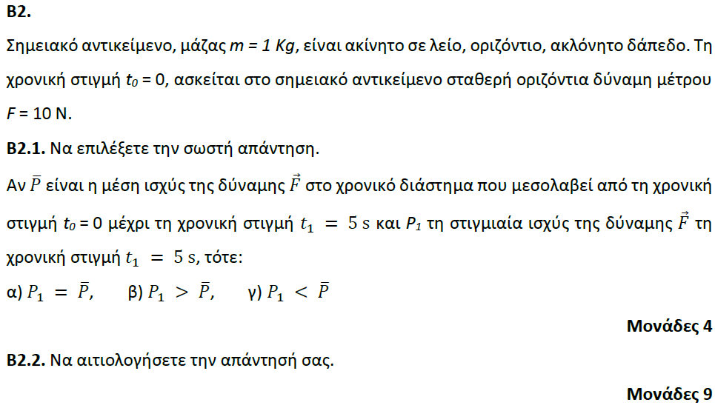

➤ 13102 / B2
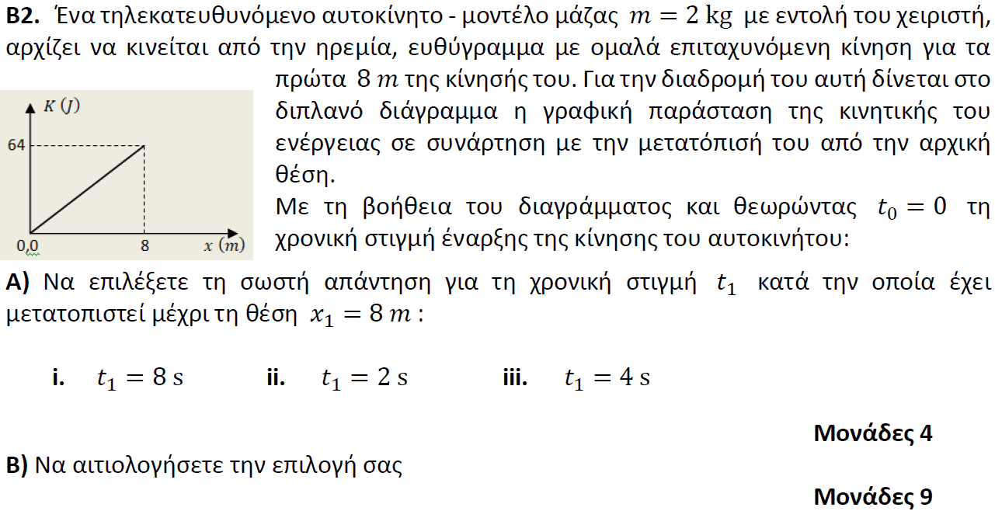

➤ 13104 / B1
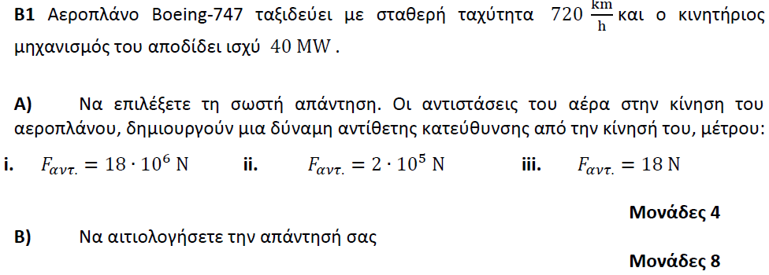

➤ 13107 / B2
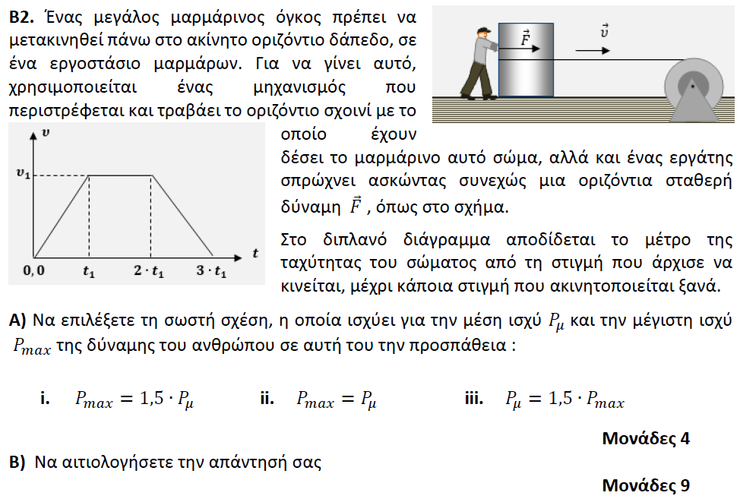

➤ 13273 / B2
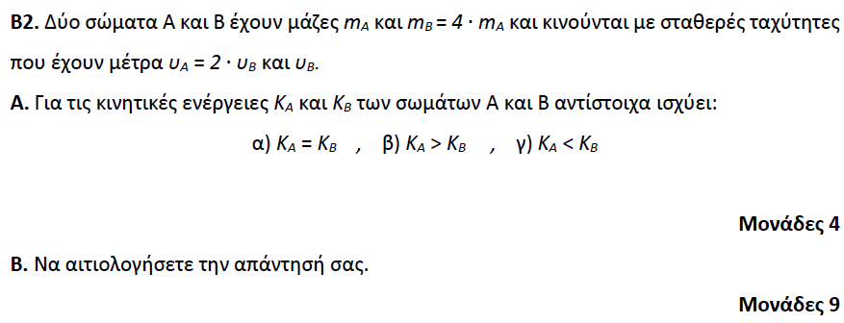

➤ 13345 / B2
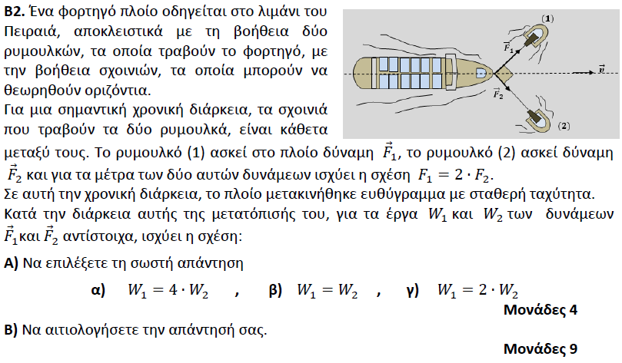

➤ 13348 / B2
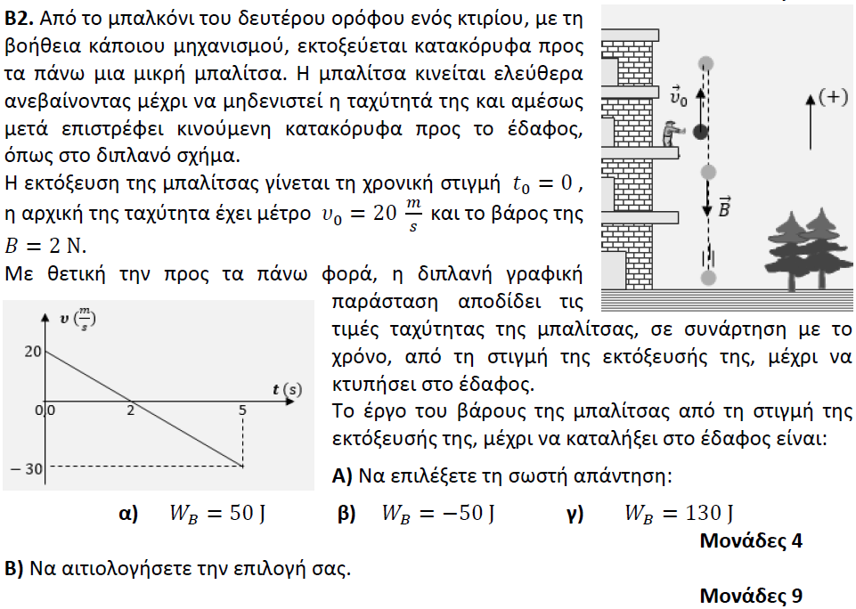

➤ 13467 / B2
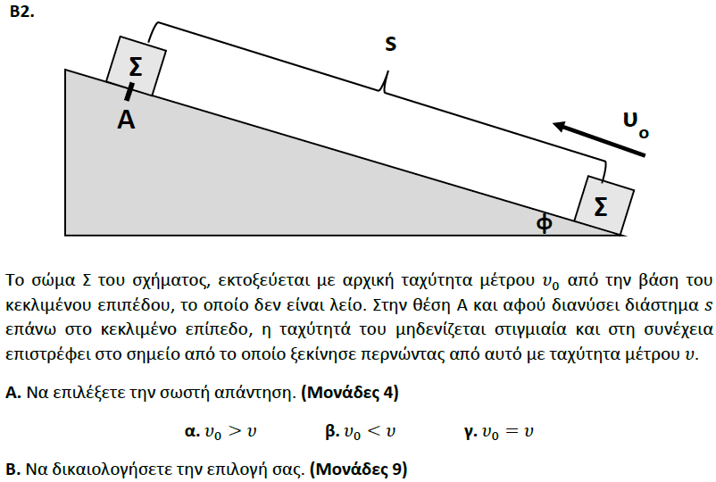

➤ 13509 / B2
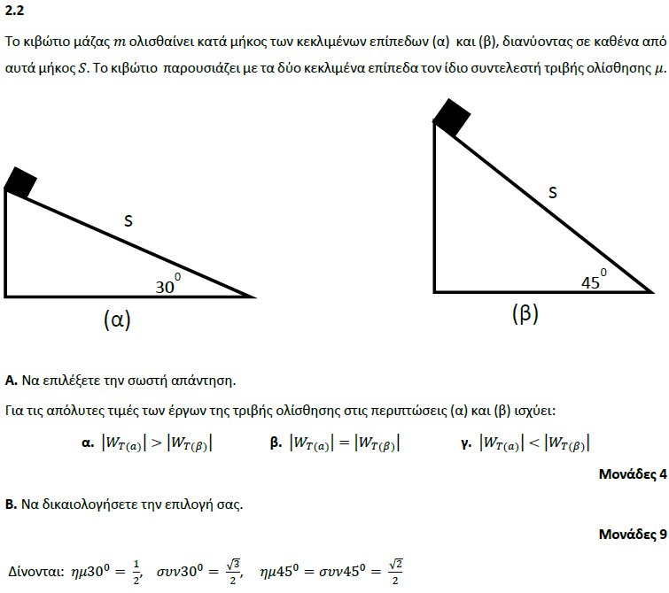

➤ 13512 / B2
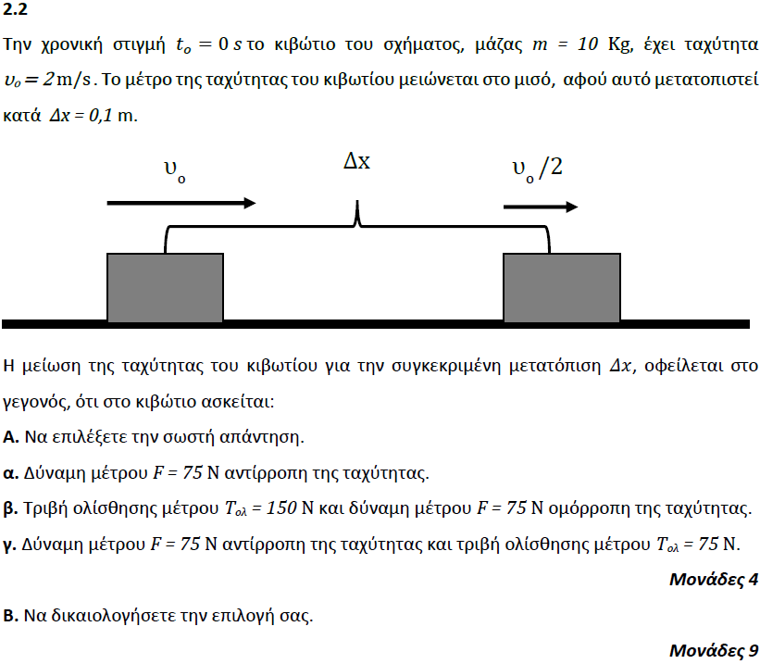

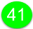➤ 13513 / B2
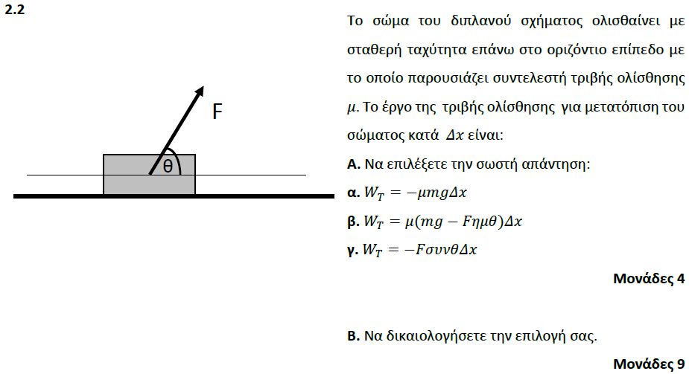

➤ 13545 / B2
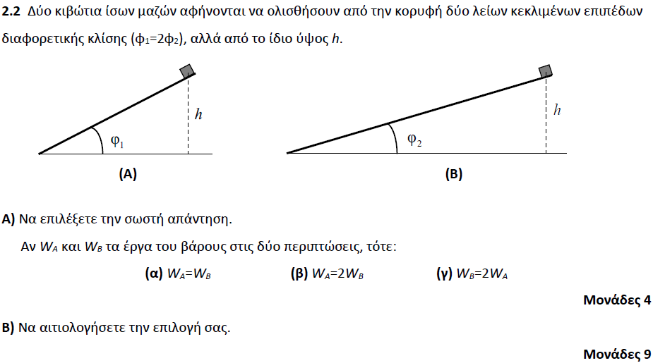

➤ 13547 / B1
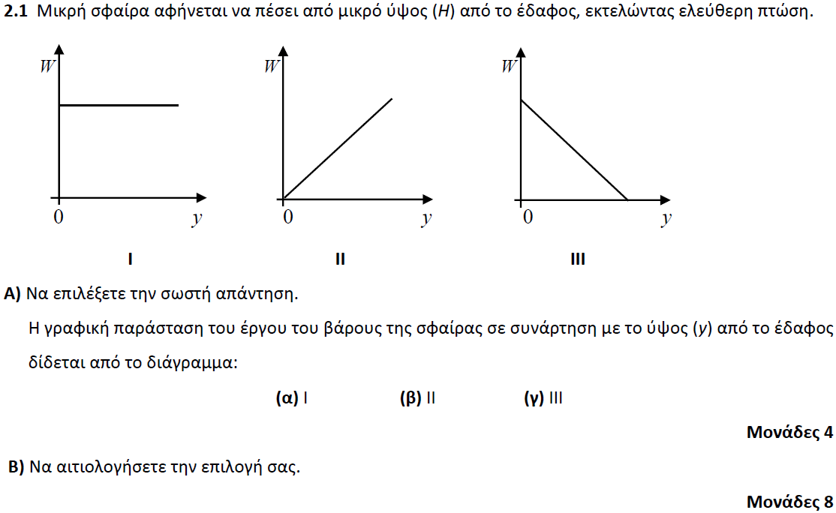

➤ 13549 / B1
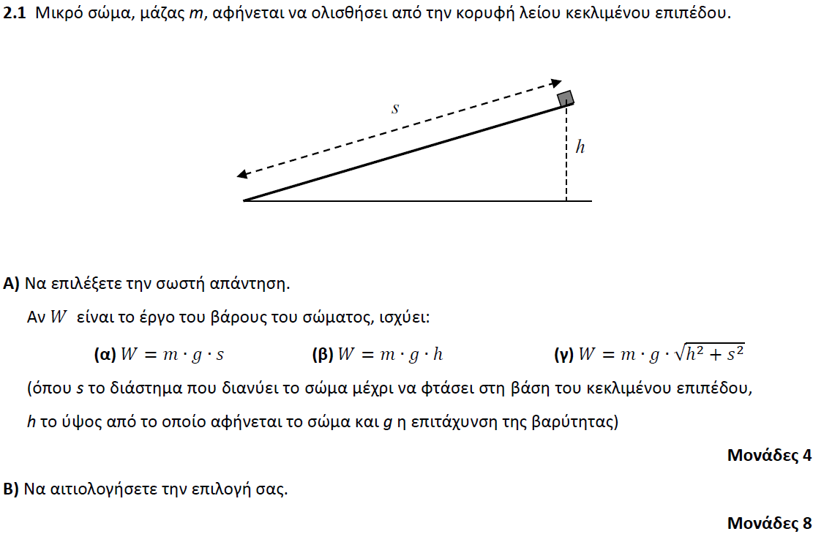

➤ 13550 / B2
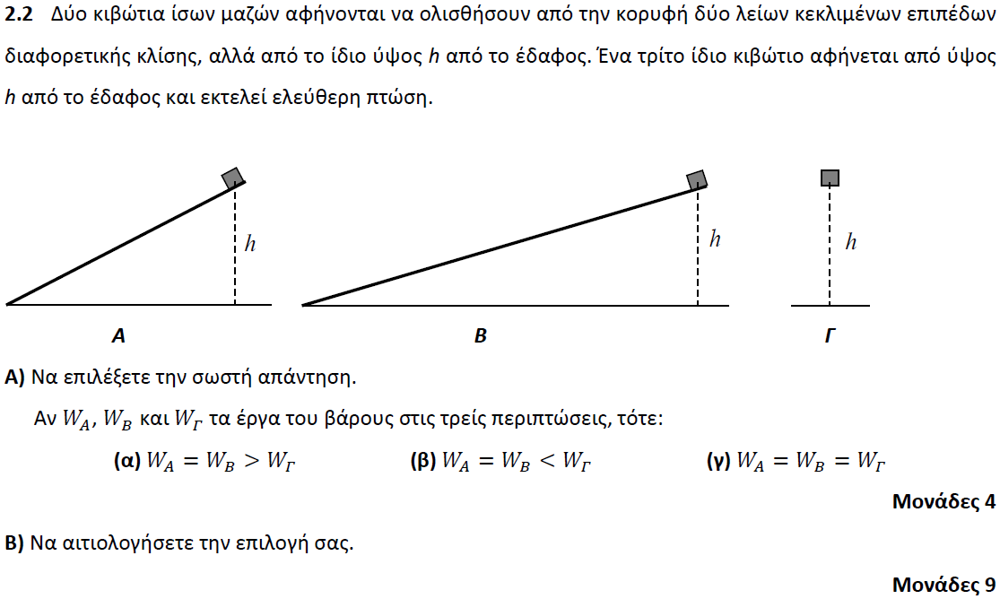

➤ 13556 / B1
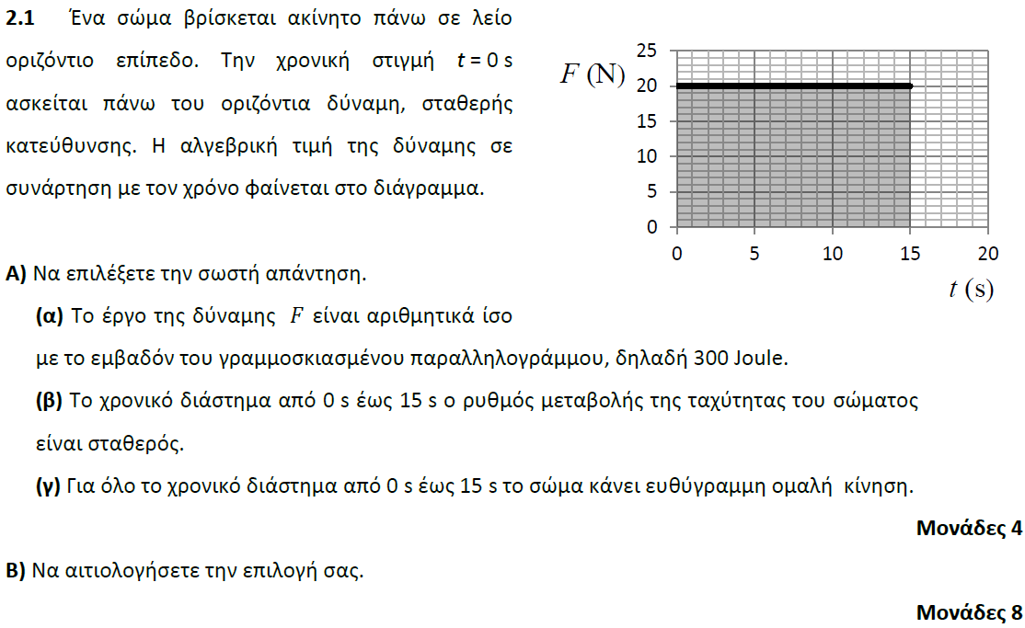

➤ 13556 / B2
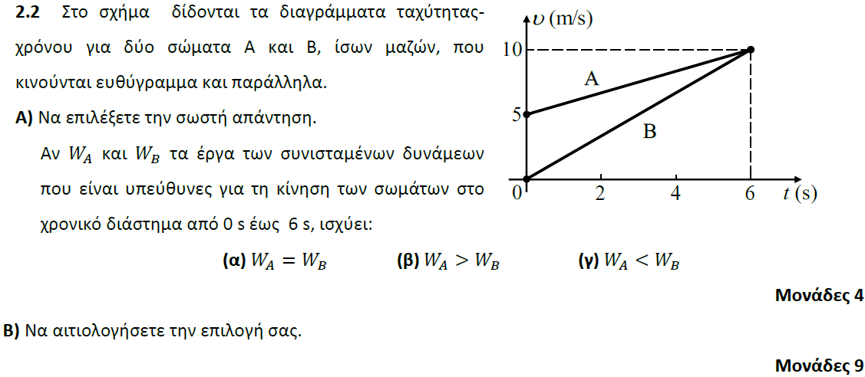

➤ 13567 / B1
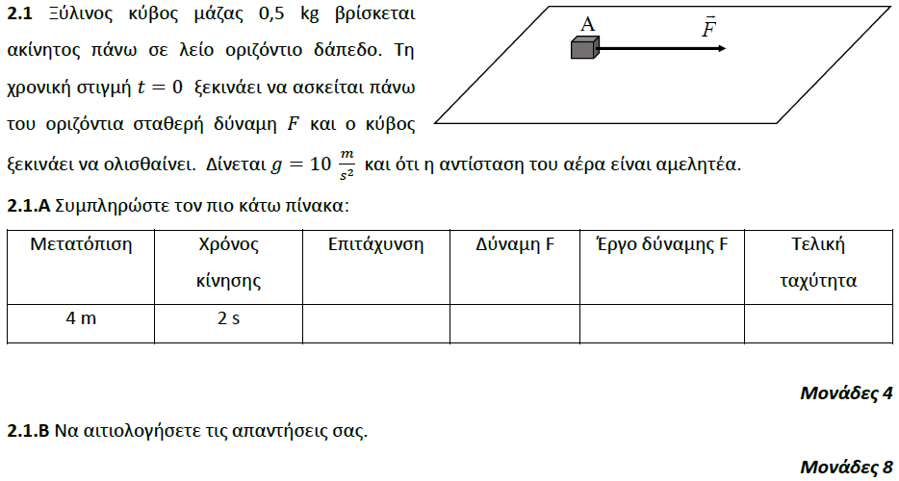

➤ 13567 / B2
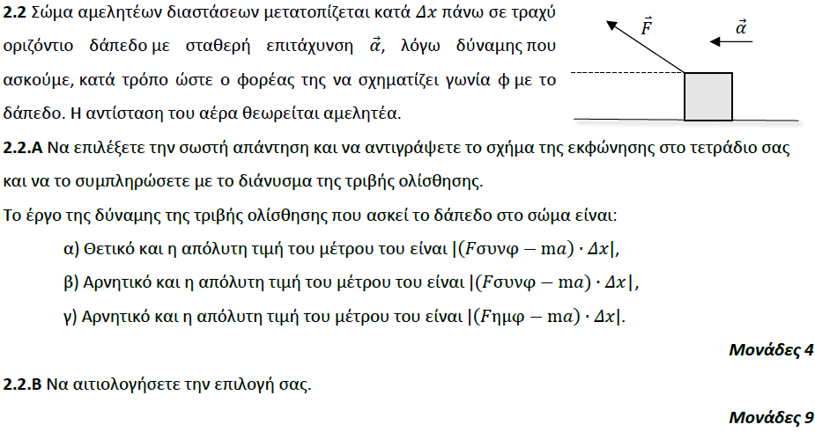

➤ 13569 / B1
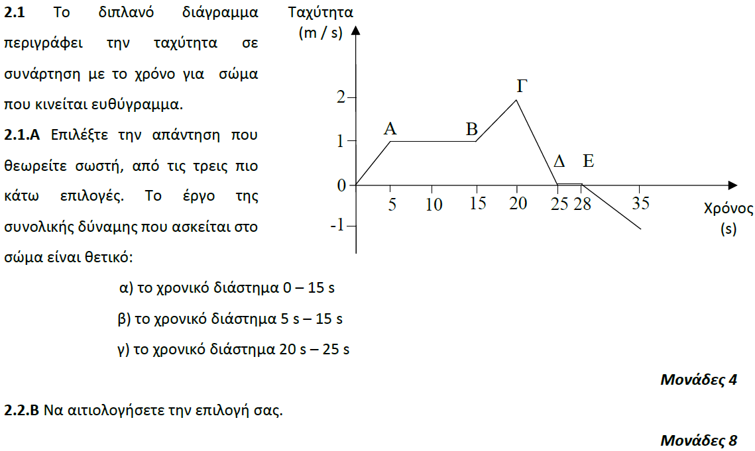

➤ 13574 / B2
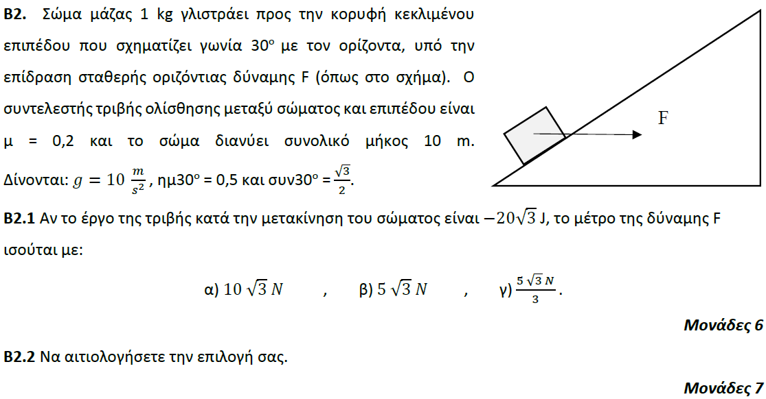

➤ 13615 / B1
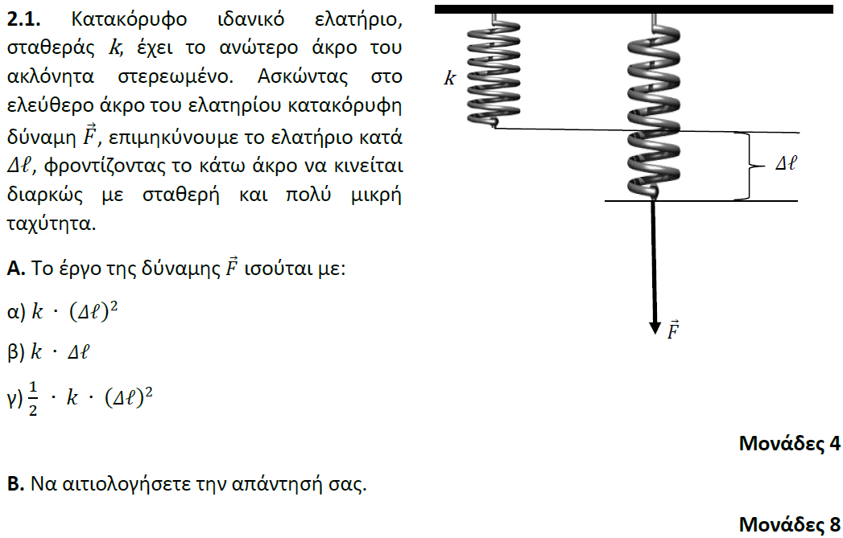

➤ 13623 / B2
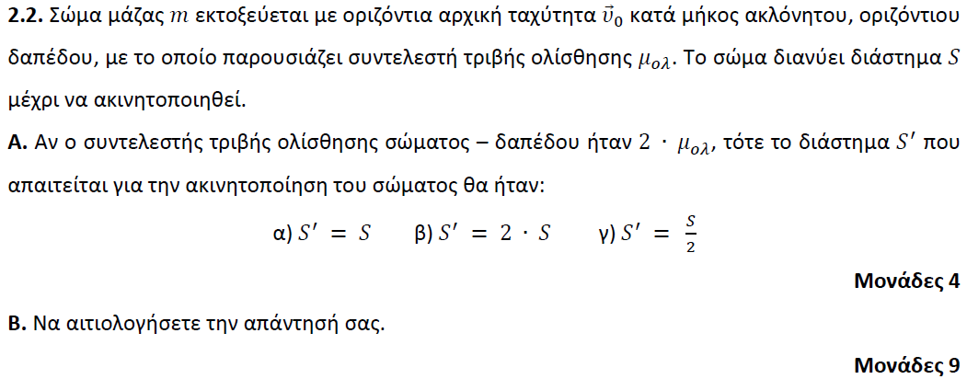

➤ 14203 / B2
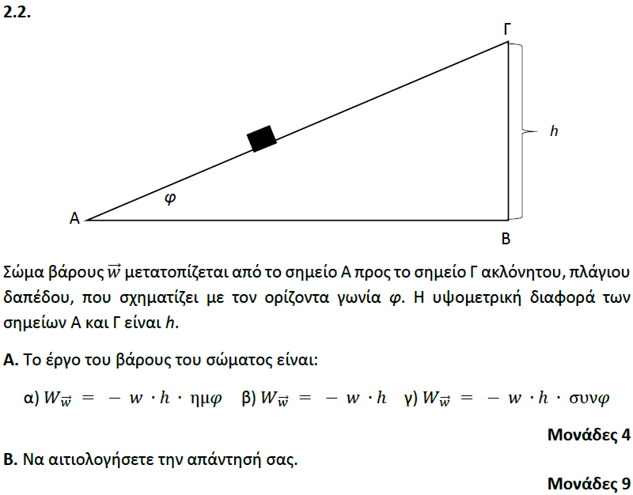

➤ 14204 / B1
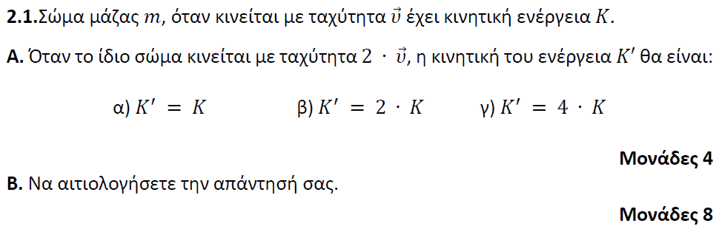

➤ 14209 / B2
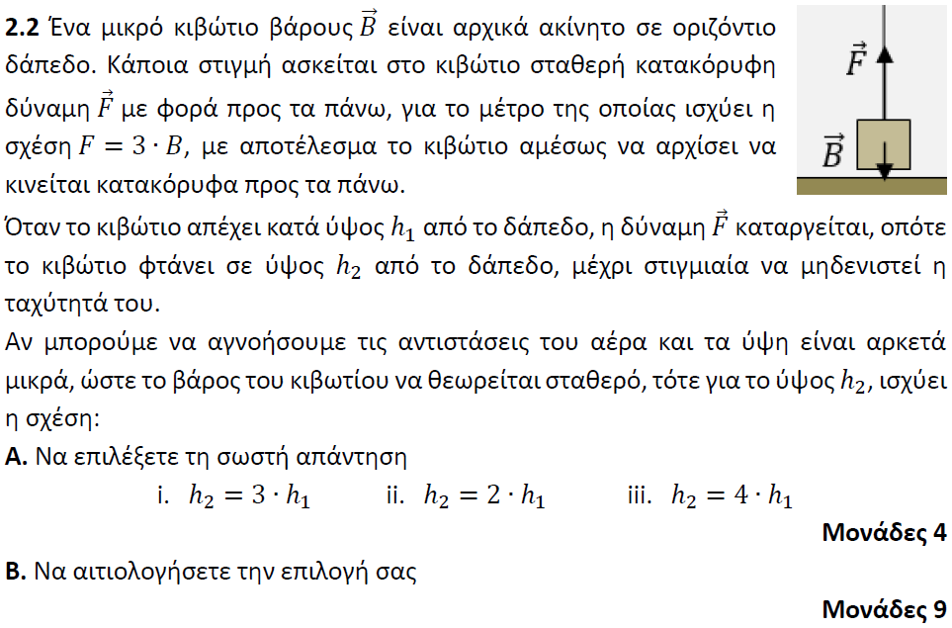

➤ 14842 / B2
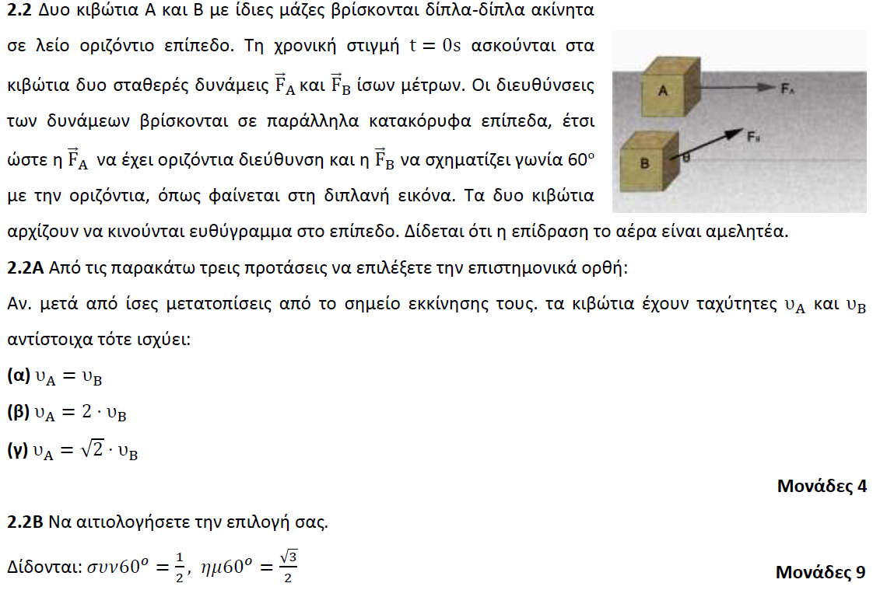

➤ 14843 / B2
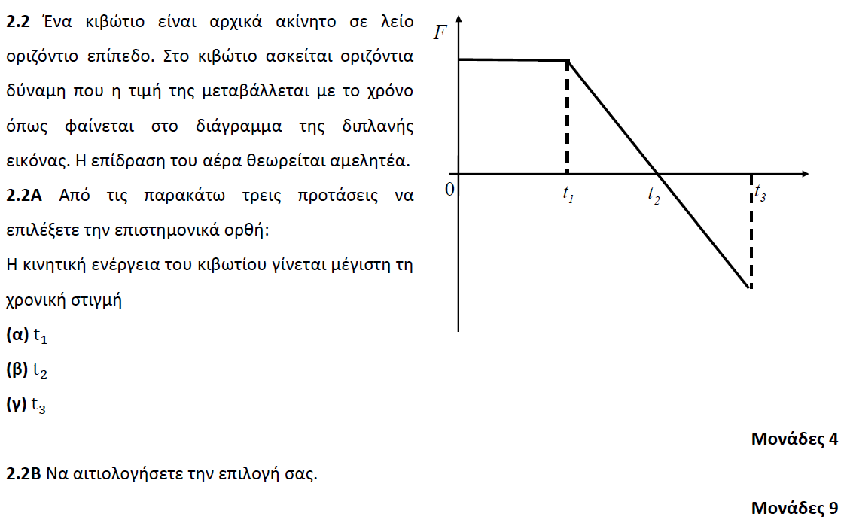

➤ 14844 / B2
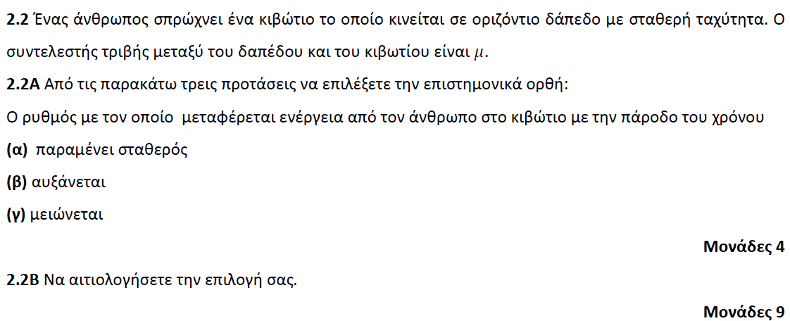

➤ 14845 / B2
